PARTIE II : COMPRENDRE

Chapitre 7
Cohésion de la matière

I. Les particules qui composent la matière

I.1 Un peu d'histoire
⇩ Figure 1 : L'atome

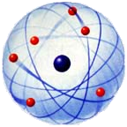
INCLUDEPICTURE "http://t3.gstatic.com/images?q=tbn:-2DvjA-mExQJXM:http://www.nelstaar.net/uploaded_images/Sphere-759328.png" \* MERGEFORMATINET
①

②

③
≈ - 450 : Certains philosophes de la Grèce Antique (Leucippe, Démocrite…) supposent que la matière ne peut se diviser indéfiniment et qu’elle doit être composée de petites particules insécables : les atomes (a - tomos).

1906 : La preuve de l'existence de l'atome est enfin apportée mais on ne connait alors encore rien de sa structure interne.

1911 : Ernest Rutherford (physicien anglais) démontre expérimentalement que l’atome est composé d’un petit noyau chargé positivement.

1913 : Niels Bohr (physicien danois) propose un modèle de l’atome : noyau chargé positivement avec autour des électrons chargés négativement.
①

1932 : On met en évidence l'existence du neutron et on comprend que le noyau de l’atome est composé de protons et de neutrons.
②

1969 : On découvre que les nucléons sont eux-mêmes composés de sous-particules : les quarks (dont il existe 6 "saveurs" : u, d, s, c, b, t).
③

Questions :
- Nommer les 3 éléments numérotés de la figure 1.

- Que représentent les boules rouge de l'élément 1 ?

- Que représentent les boules bleues et vertes dans l'élément 2 ?

- Qu'est ce qu'un nucléon ? L'électron peut-il être qualifié de nucléon ? Justifier.

I.2 Modèle de l'atome

Pour mieux se représenter un atome, on utilise des modèles plus ou moins proches d'une réalité de l'atome insaisissable.

La matière "habituelle" est composée de trois particules dont les caractéristiques sont :
Particule | Masse m (kg) | Charge électrique q (Coulomb)
Proton | m_{p} = 1,673 × 10 ^{–27} | q_{p} = + 1,602 × 10 ^{–19} C
Neutron | m_{n} = 1,675 × 10 ^{–27} | q_{n} = 0 C
Electron | m_{e}- = 9,1 × 10 ^{–31} | q_{e}- = – 1,602 × 10 ^{–19} C

Questions :
- Quelle est, de ces trois particules, celle qui peut être qualifiée de particule élémentaire ? Justifier.

- Que peut-on dire de la masse du proton et de celle du neutron ?

- Comparer la masse d’un nucléon à celle de l’électron.

- En physique, la charge élémentaire notée e est une charge électrique de valeur 1,602 × 10 ^{–19} C. Déterminer la charge électrique des trois particules du tableau en fonction de e.

- Sachant qu’un atome est toujours électriquement neutre, que penser de la quantité de protons et d’électrons dans un atome ? Même question dans un ion.

- Cette électroneutralité de l'atome impose-t-elle une quantité précise de neutrons dans le noyau ?

- A l’aide des informations précédentes, représenter un atome contenant entre autre 3 électrons et 4 neutrons.
Exercice :
On frotte une règle en plastique avec un pull en laine. On remarque alors que le pull et la règle s'électrisent : lors du frottement, des électrons de la règle vont être arrachés par le pull.

- Quel sera le signe de la charge électrique Q_{R} de la règle ?

- Même question pour la charge Q_{P} du pull.

- Quelle relation mathématique existe-t-il entre Q_{R} et Q_{P} ?

- Pourquoi peut-on affirmer à l'aide de cette expérience qu'une charge électrique à notre échelle (charge du pull ou de la règle) ne peut être égale qu'à un multiple entier de la charge élémentaire e ?

- On mesure la charge électrique stockée sur un morceau d'ambre électrisé : Q = 5,615 × 10 ^{–17} C. Déterminer le nombre d'électrons qui ont été arrachés lors du frottement. Ce résultat est-il possible ? Pourquoi ?

A retenir :
  - Le proton et le neutron ont une masse quasi-identique de l'ordre de 10 ^{–27} kg.

  - L'électron possède une masse environ 2000 fois plus petite que celle d'un nucléon.

  - La charge électrique du proton est + e
La charge électrique du neutron est nulle
La charge électrique de l'électron est - e

- Un noyau d'atome est représenté par le symbole :
X
A
Z
nombre de masse
numéro atomique
symbole chimique

avec : A le nombre de nucléons dans le noyau
Z le nombre de protons du noyau

- Deux atomes sont dits ISOTOPES s’ils font parti du même élément chimique (même nombre de protons) mais s’ils diffèrent par leur nombre de neutrons.

Exercice :
- Donner la notation des nucléides (noyaux d'atome) suivants :
  - Carbone 12 (6 protons, 6 neutrons)
  - Carbone 14 (6 électrons, 8 neutrons)
  - Carbone 13
  - Oxygène 18 (8 protons, 10 neutrons)
  - Oxygène 16
  - Hydrogène 1 (1 nucléon, 1 électron)
  - Uranium 235 (92 électrons)
b) Comment qualifie-t-on des nucléides tels le carbone 12 et le carbone 14 ?

II. Les interactions fondamentales

II.1 Qu'est ce qu'une interaction fondamentale ?

Les interactions fondamentales ont pour but d'expliquer l'origine de toutes les forces qui gouvernent notre Univers. Ainsi, lorsque Isaac Newton a compris que les objets tombent vers le sol parce qu'ils sont attirés par la Terre et parce qu'ils attirent la Terre, il a mis le doigt sur l'interaction gravitationnelle qui dit que tous les corps ayant une masse s'attirent entre eux.
Cette interaction est entre autre responsable de la trajectoire des planètes autour du Soleil.

L'interaction gravitationnelle est la première interaction fondamentale a avoir été découverte. Elle explique la force gravitationnelle qui s'exerce entre tous les objets possédant une masse. Soient deux objets de masses m et m' distant de d :
F en N
m et m' en kg
d en m

avec G la constante de gravitation universelle
(G = 6,67⋅10 ⁻¹¹ S.I.)
$F=G×\frac{m×m '}{d^{2}}$
m
m'
d
⇩ Figure 2

L'interaction gravitationnelle est :
- toujours attractive
- de portée infinie et impossible à écranter.

II.2 Pourquoi d'autres interactions ?

L'atome d'hydrogène est le plus simple qui existe. Il est composé d'un proton autour duquel tourne un électron.

Questions :
proton
électron
- Calculer la force d'interaction gravitationnelle qui existe entre les deux particules qui composent cet atome sachant qu'elles sont distantes d'environ 5⋅10⁻¹¹ m.

- Que penser de l'intensité de cette force ? Semble-t-elle suffisante pour maintenir l'électron au voisinage du proton afin d'assurer la cohésion de l'atome ?
⇧ Figure 3 : L'atome d'hydrogène

- Pourquoi est-il alors nécessaire d'invoquer une nouvelle interaction fondamentale ?

L'interaction électromagnétique agit entre tous les objets possédant une charge électrique. Elle explique la force électrique qui s'exerce entre deux objets de charges électriques q et Q et distant de d :
Loi de Coulomb

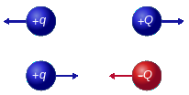
F_{E} en N
q et Q en C
d en m

d
$F_{E}=k×\frac{\left|q\right|×\left|Q\right|}{d^{2}}$
avec k une constante
de valeur 9⋅10 ⁹ S.I.)

L'interaction électromagnétique est :
- attractive (si charges de signe contraire) ou répulsive (si charges de même signe)
- de portée infinie mais pouvant être écrantée.
⇧ Figure 4

Le noyau de l'atome d'hélium 3 est composé de 2 protons et de 1 neutron (figure 5).
Questions :
- La force électrostatique entre les deux protons du noyau est-elle répulsive ou attractive ?

- Même question entre un proton du noyau et le neutron.

- Sachant que la force d'attraction gravitationnelle entre de telles particules est ultra-négligeable, un noyau d'atome peut-il être stable dans de telles conditions ? Justifier.
⇧ Figure 5

- Que doit-on alors supposer pour expliquer l'existence des noyaux d'atomes ?

L'interaction nucléaire forte agit sur toutes les particules composées de quarks dont les protons et les neutrons. Elle explique la cohésion du noyau d'un atome, mais aussi la cohésion des nucléons eux mêmes (car formés de quarks).

L'interaction nucléaire forte est de très courte portée (10⁻¹⁵ m, inférieure au diamètre du noyau d'un atome) et devient répulsive pour des distances encore plus petites.

L'interaction nucléaire faible est responsable de la désintégration radioactive de particules subatomiques (portée 10⁻¹⁷ m)
III. De l'infiniment petit à l'infiniment grand

Il existe donc dans la physique actuelle 4 interactions fondamentales qui expliquent les forces connues à l'œuvre dans notre Univers.

Ces interactions se font plus ou moins ressentir selon l'échelle à laquelle on considère la matière :

Ordre de grandeur Eléments Interactions dominantes

L'interaction nucléaire forte domine.
L'interaction électromagnétique et l'interaction faible sont nettement plus faibles.
L'interaction gravitationnelle est ultra-négligeable.

10⁻¹⁵ m Noyau d'atome
nucléons, quarks

L'interaction électromagnétique domine.
Les interactions nucléaires ayant des portées très courtes n'existent plus à ces échelles.
L'interaction gravitationnelle est encore ultra-négligeable.

10⁻¹⁰ m Atomes, molécules
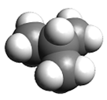

L'interaction électromagnétique domine.
L'interaction gravitationnelle est négligeable mais peut être déjà facilement mesurée.

10 ⁰ m Homme, arbre, voiture...

L'interaction électromagnétique et l'interaction gravitationnelle jouent à jeu égal.

La forme des gros astéroïdes est quasi sphérique car la masse de ces corps devient suffisante pour que la gravité prenne le pas sur la force électromagnétique (qui, elle, permet à un objet d'avoir n'importe quelle forme).
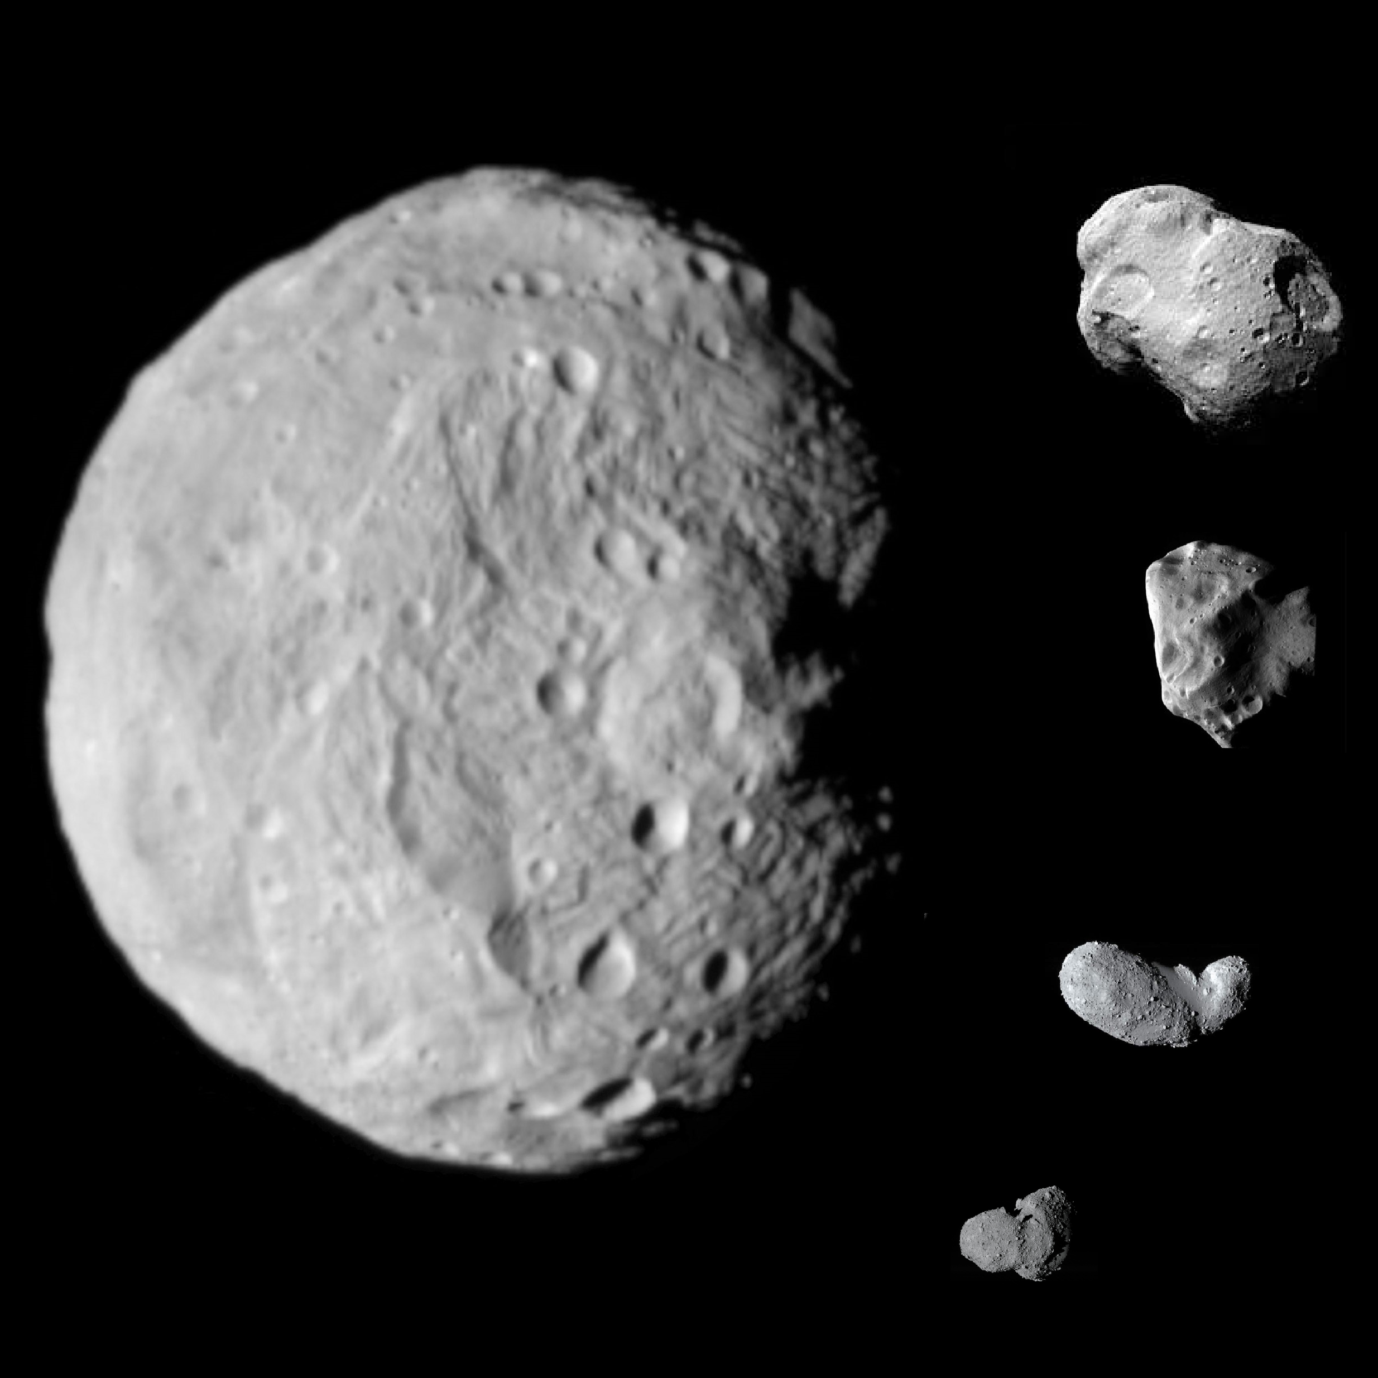

10 ⁶ m Gros astéroïdes
(> 500 km)

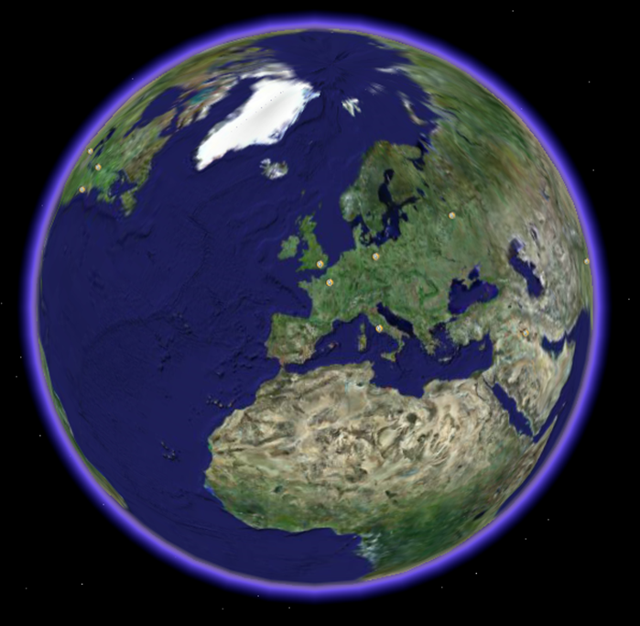
L'interaction gravitationnelle domine.
L'interaction électromagnétique n'a plus d'effets significatifs entre objets de cet ordre de grandeur.

10 ⁷ m Planètes

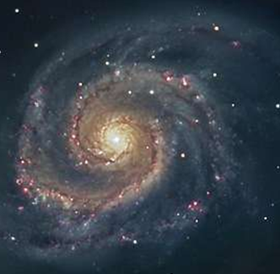

10 ²¹ m Galaxies
L'interaction gravitationnelle domine.

⇧ Figure 6
Question :
Si la terre avait la dimension d'un grain de sable, le Soleil aurait la taille d'une orange et l'une des plus grandes étoiles connues aurait la taille d'un paquebot.

Déterminer à l'aide de ces données, l'ordre de grandeur des plus grandes étoiles connues aujourd'hui.

